人教版八年级数学下册期末试题
（在100分钟内完成，满分120分）
- 选择题（本大题共10小题，每小题3分，共30分）在每小题列出的四个选项中只有一个是正确的，请把答题卡上相对应的选项涂黑.
题号 | 一 | 二 | 三 |  |  | 四 |  |  | 五 |  |  | 总分
题号 | 一 | 二 | 17 | 18 | 19 | 20 | 21 | 22 | 23 | 24 | 25
得分
- 数据 2, 4, 3, 4, 5, 3, 4 的众数是
A.5 B.4 C.3 D.2
- 下列各曲线中，表示是的函数的是
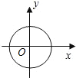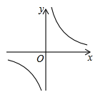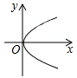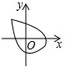
A. B. C. D.
- 化简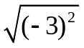的结果是
A.3 B.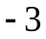 C.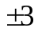 D.9
- 要比较两位同学在五次数学测验中谁的成绩比较稳定，应选用的统计量是
A.平均数 B.中位数 C.众数 D.方差
- 一次函数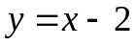不经过
A.第一象限 B.第二象限 C.第三象限 D.第四象限
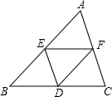
6.如图，在△ABC中，点D、E、F分别是BC、AB、AC的中点，如果△ABC的周长为20，那么△DEF的周长是（ ）
A．20 B．15 C．10 D．5
- 矩形的两边长分别是3和5，则它的对角线长是
A.4 B.6 C.7 D.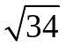
- 下列计算正确的是
A.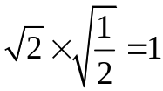 B.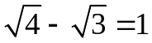
C.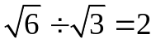 D.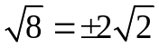
- 某函数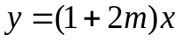中，函数值y随自变量x的增大而减小，那么m的取值范围是
A.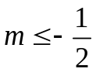 B.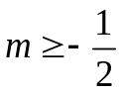 C.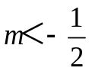 D.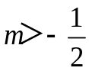
10.菱形和矩形一定都具有的性质是
A．对角线相等 B．对角线互相垂直
C．对角线互相平分且相等 D．对角线互相平分
- 填空题（本大题6小题，每小题4分，共24分）请将下列各题的正确答案填写在答题卡相对应的位置上.
- 函数 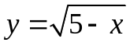中自变量x的取值范围是 .
- 将直线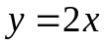向下平移1个单位长度后得到的图像的函数解析式是 .
- 在平行四边形ABCD中，∠B=55°，那么∠D的度数是 .
- 函数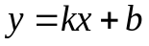（k、b为常数）的图像如图所示，则关于x的不等式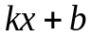＞的解集是 .
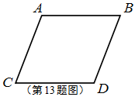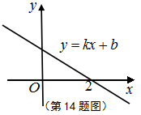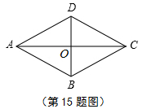
- 如图，菱形的两条对角线分别是BD=6和AC=8，则菱形的周长是 .
- 在△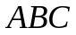中，已知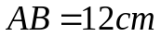，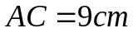，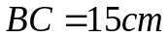则△的面积等于 .
- 解答题（一）（本大题共3小题，每小题6分，共18分）
- 计算：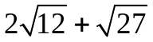

- 计算：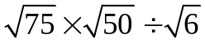

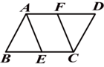
- 在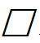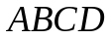中,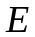、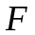分别是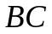、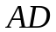且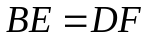
求证：四边形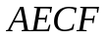是平行四边形.

四、解答题（二）（本大题共3小题，每小题7分，共21分）
20.下表是某班20名学生外语测试的成绩统计表：
成绩（分） | 20 | 60 | 70 | 80 | 90
人数（人） | 1 | 4 | 5 | 8 | 2
- 求这20名学生成绩的平均数；
- 写出20名学生成绩的众数和中位数.

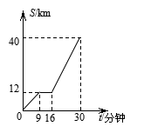
- 如图是某汽车行驶的路程S(km)与时间t(分钟) 的函数关系图.观察图中所提供的信息,解答下列问题
（1）汽车在前9分钟内的平均速度是 km/分；
（2）汽车在中途停了多长时间? ；
（3）当16≤t≤30时,求S与t的函数关系式.

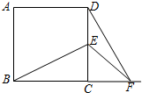
- 如图，在正方形ABCD中，E为ED边上的一点，CE=CF,∠FDC=30°，求∠BEF的度数.

- 解答题（三）（本大题共3小题，每小题9分，共27分）
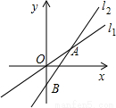
- 如图，已知两直线l₁和l₂相交于点A（4，3），且OA=OB，
- 分别求出两条直线对应的函数解析式．
- 当x为何值时，一次函数l₁的函数值大于l₂的函数值？

24.如图，四边形ABCD是平行四边形，AC、BD交于点O，且∠1=∠2
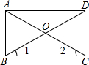
- 求证：四边形ABCD是矩形
（2）若∠AOB=60°，AB=8，求BC的长.

25.将平行四边形纸片ABCD按如图方式折叠，使点C与A重合，点D落到D′ 处，折痕为EF．
（1）求证：△ABE≌△AD′F；
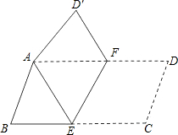
（2）连接CF，判断四边形AECF是什么特殊四边形？证明你的结论．

一、选择题（本大题共10小题，每小题3分，共30分）在每小题列出的四个选项中，只有一个是正确的，请把答题卡上相对应的选项涂黑.
题号 | 1 | 2 | 3 | 4 | 5 | 6 | 7 | 8 | 9 | 10
答案 | B | B | A | D | B | C | D | A | C | D
二、填空题（本大题6小题，每小题4分，共24分）请将下列各题的正确答案填写在相应的横线上．
题号 | 11 | 12 | 13 | 14 | 15 | 16
答案 | 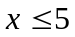 | 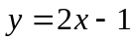 | 55° | 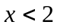 | 20 | 54cm
三、解答题（一）（本大题3小题，每小题6分，共18分）
题号 | 答案
17 | 解:原式=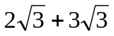  =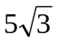
18 | 解:原式=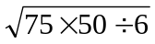  =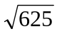  =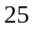
19 | 证明∵四边形ABCD为平行四边形  ∴AF∥CE，AD=BC  又∵BE=DF  ∴AF=CE  ∴四边形AECF为平行四边形
- 解答题（二）（本大题3小题，每小题7分，共21分）
题号 | 答案
20 | 解：（1）平均数为：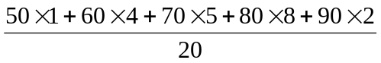  =73（分)  （2）众数：80  中位数：75
21 | 解：（1）  （2）7分钟  （3）设这直线的解析式是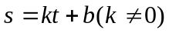，  ∵点（16，12）、（30，40）在直线上  ∴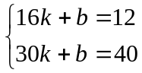，  解得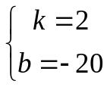  ∴这条直线的解析式为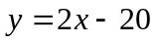
22 | 解：∵正方形ABCD  ∴BC=DC，∠BCE=∠DCF=90°  ∵CE=CF  ∴△BCE≌△DCF  ∴∠EBC=∠FDC=30°  ∴∠BEC=60°  ∵CE=CF  ∴∠CEF=∠CFE=45°  ∴∠BEF=∠BEC+∠CEF=105°
- 解答题（三）（本大题3小题，每小题9分，共27分）
题号 | 答案
23 | 解：（1）∵直线过原点  ∴设直线函数解析式为：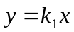  又∵直线过点A（4，3）  ∴4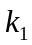＝3， =  ∴函数解析式为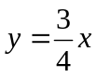  ∵A (4,3)  ∴OA = 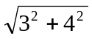=5＝OB ∴B(0,－5)  设直线函数解析式为：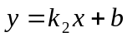  ∵过A（4，3），B(0,－5)两点  ∴ 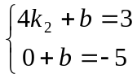  ∴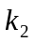=2 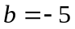  ∴函数解析式为：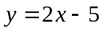  - 由图象知, 当x＜4时, 一次函数l₁的函数值大于l₂的函数值
24 | （1）证明：∵四边形ABCD是平行四边形，  ∴OC=AC，OB=BD．  又∵∠1=∠2，  ∴OB=OC，  ∴BD=AC，  ∴□ABCD是矩形；  （2）∵由（1）知，□ABCD是矩形，  ∴∠ABC=90°，  ∵∠AOB=∠1+∠2=60°，  又∵∠1=∠2，  ∴∠2=30°  在R t△ABC中，AB =8，∠2=30°  ∴AC=2AB=16  ∴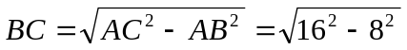=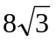
25 | （1）证明：由折叠可知：CD= AD′，∠D=∠D′ ，∠EA D′ =∠C  ∵平行四边形ABCD  ∴AB=CD= AD′，∠B=∠D=∠D′，∠BAD=∠C=∠EA D′  ∴∠BAD－∠EAD =∠EA D′－∠EAD  ∴∠BAE=∠D′AF  ∴△ABE≌△AD′ F  （2）四边形AECF是菱形  ∵△ABE≌△AD′ F  ∴AE=AF，BE=D′ F=FD  ∵平行四边形ABCD  ∴AD=BC，AD∥BC  ∴AF=EC ,AF∥EC  ∴四边形AECF是平行四边形  ∴平行四边形AECF是菱形

